Elgiganten lancerer jule-kortfilm
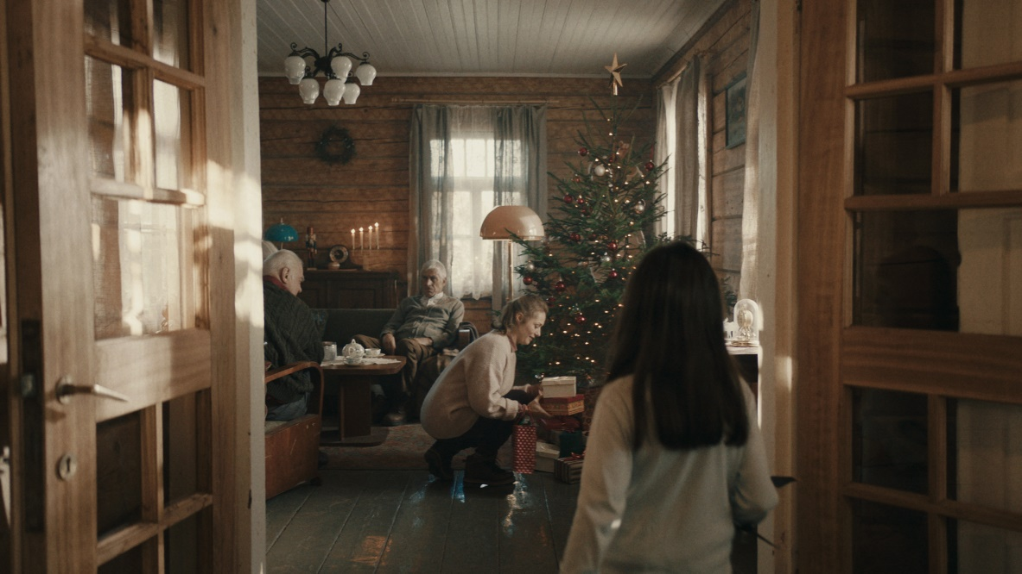

I en ny 4 minutter lang julefilm fortæller Elgiganten at julen kan blive lidt mere mindeværdig, hvis man lægger tanke i gaven. Så er det nemlig mere end bare en gave. Det er noget der rummer både minder, historie og fællesskab.
SE FILMEN HER: https://www.youtube.com/watch?v=6ckSB4zLTk4
Elgiganten byder i år julen velkommen med en ny, stor julefilm, der er produceret af bureauet NORD DDB i samarbejde med Bleck og instruktør Rune Milton.
Filmen, der er 4 minutter lang, er blandt andet optaget i Sydafrika og vil blive vist både online og i sociale kanaler, mens en forkortet udgave vil blive vist på landsdækkende tv fra mandag d. 3. december.
Elgigantens nye julefilm fortæller historien om, hvordan gaver er langt mere end bare fysiske objekter, men når de er bedst også rummer minder og historier der forbinder os alle – unge som gamle.
”I julefilmen ”Glæden ved at give” følger vi en ung pige, der besøger et ældre familiemedlem til jul. Han virker som lidt af en enspænder, men hurtigt finder de ud af, at de har mere tilfælles, og da hun får ham til at huske tilbage på gamle minder fra fortiden, beslutter han sig for at give hende en gave, som hun vil huske for altid – hans livshistorie. En historie der er fyldt med eventyr, kærlighed og tab, og som får deres liv til at mødes på en magisk måde, selvom han har levet et langt et, og hendes blot er begyndt,” siger Peder Stedal, adm. direktør i Elgiganten.
”Vi vil gerne fortælle, at en gave er mere end blot det fysiske produkt. Vælger man sin gave med omhu og omtanke for modtageren, så kan den blive langt mere end det,” siger Peder Stedal.
Og netop omtanke for gavemodtageren er da også i højsædet hos danske gavegivere.
Filmen understøttes nemlig af en undersøgelse foretaget af YouGov for Elgiganten, der viser at 68 procent af de adspurgte synes bedre om at give gaver end at modtage gaver, og at 9 ud af 10 mener, at det er vigtigt at gaven falder i smag hos modtageren.
”Når danskerne handler gaver hos os, så kan vi høre, at de har forberedt sig godt og lagt kræfter og omtanke i valget af netop den gave de har besluttet sig for at købe. Vores opgave er så at give dem så god og tryg en handel, at de også føler, at vi også i Elgiganten er mere end bare ting. Vi er 2.300 medarbejdere, der også i julen vil gøre vores allerbedste for, at danskerne får en god oplevelse, når de handler ind,” siger adm. direktør i Elgiganten, Peder Stedal.

